ИЗВЕШТАЈ
ДИРЕКТОРА ШКОЛЕ
ЗА
ПОСЛОВНУ 2020. ГОДИНУ

С А Д Р Ж А Ј
Редни  број | ТЕМА | Страна
 | УВОД | 3
1. | Материјално- технички услови рада и улагање у ученике и наставу | 5
2. | Кадровски услови | 11
3. | Бројно стање ученика | 12
4. | Резултати ученика | 13
4.1. | Резултати ученика у редовној настави | 13
4.2. | Резултати ученика на смотрама и такмичењима  Активности ученика | 14
4.3. | Резултати ученика на завршном испиту | 26
4.4. | Дипломе, награде, похвале | 26
5. | Рад стручних органа | 27
5.1. | Наставничко веће | 28
5.2. | Одељењско веће | 28
5.3. | Стручна већа | 29
5.4. | Стручни активи | 29
5.5. | Тимови | 30
5.6. | Комисије | 30
5.7. | Педагошки колегијум | 30
5.8. | Стручни сарадници | 31
6. | Орган управљања, саветовања и ђачки парламент | 31
6.1. | Школски одбор | 31
6.2. | Савет родитеља | 31
6.3. | Ученички парламент | 31
7. | Стручно усавршавање наставника и осталих запослених | 32
7.1. | Стручно усавршавање директора | 33
8. | Пилот пројекат „Обогаћен једносменски рад“ | 34
9. | Пројекти у школи | 35
10. | Онлајн настава | 36
10. | Стање на Основном рачуну | 37
11. | Верификација установе | 38
12. | Закључак и Прилози | 38

УВОД

У пословној 2020. години Директорка школе је водила бригу о школи са опредељеним средствима из буџета које је планирала приликом израде буџета за 2020.годину. Сва средства су наменски трошена, а све у циљу побољшања наставног процеса у школи, и одржавања сва четири објекта. Посебна брига се водила о безбедности ученика у школским објектима.
Овим извештајем обухваћене су две школске године, 2019/20. И 2020/21. година.
Све активности предвиђене ГПР за прво полугодиште школске 2019/20. године су у потпуности реализоване, и добиле су високе оцене од стране ученика,родитеља, Школског одбора, Савета родитеља, Ђачког парламента, као и запослених у школи.
Активности предвиђене у другом полугодишту школске 2019/20.године су делимично реализоване, због појаве вируса Ковид 19. Настава је реализована онлајн у периоду од 17.3.2020.године до краја школске године.
Школска 2020/21.година организована је у измењеним условима у односу на претходне године. Школа је донела Оперативни план рада школе, за који је добила сагласност ШУ. И у школској 2020/21.години настављен је пилот пројекат „ Обогаћен једносменски рад“ за који је школа добила решење МПНТР. Пројекат се реализује за ученике млађих разреда и петог разреда.
У школској 2020/21.години школски час траје 30 минута, непосредног рада са ученицима, и 15 минута онлајн рада за извршавање осталих администравних послова и подршке ученицима.
Због погоршане епидемиолошке ситуације изазване вирусом Ковид 19, ученици старијих разреда су прешли на онлајн наставу од 1.12.2020.године. Сачињен је нови Оперативни план школе који је добио сагласност од ШУ.
Дошло је до проене Календара образовно – васпитног рада и прво полугодиште је завршено 18.12.2020. године.
Оперативни планови су дати у прилогу.

Према члану 68. Статута школе, , надлежност директора је:
Директор руководи радом Школе.
Директор:
1) заступа и представља Школу;
2) даје овлашћење лицу које ће га замењивати у случају његове привремене одсутности или спречености да обавља дужност;
3) даје пуномоћје за заступање Школе;
4) планира и организује остваривање програма образовања и васпитања и свих активности Школе;
5) одговоран је за обезбеђивање квалитета, самовредновање, стварање услова за спровођење спољашњег вредновања, остваривање стандарда постигнућа и унапређивање квалитета образовно-васпитног рада;
6) одговоран је за остваривање Развојног плана Школе;
7) одлучује о коришћењу средстава утврђених финансијским планом и одговара за одобравање и наменско коришћење тих средстава, у складу са законом;
8) сарађује са органима јединице локалне самоуправе, организацијама и удружењима;
9) пружа подршку у стварању амбијента за остваривање предузетничког образовања и предузетничких активности ученика;
10) организује и врши инструктивно-педагошки увид и прати квалитет образовно-васпитног рада и педагошке праксе и предузима мере за унапређивање и усавршавање рада наставника, васпитача и стручних сарадника;
11) планира и прати стручно усавршавање запослених и спроводи поступак за стицање звања наставника, васпитача и стручних сарадника;
12) одговоран је за регуларност спровођења свих испита у Школи, у складу са прописима;
13) предузима мере у случајевима повреда забрана из чл. 110–113. Закона о основама система образовања и васпитања;
14) предузима мере ради извршавања налога просветног инспектора и предлога просветног саветника, као и других инспекцијских органа;
15) одговоран је за благовремен и тачан унос и одржавање ажурности базе података о установи у оквиру јединственог информационог система просвете;
16) обавезан је да благовремено информише запослене, ученике и родитеље, стручне органе и Школски одбор о свим питањима од интереса за рад Школе у целини;
17) сазива и руководи седницама Наставничког већа, без права одлучивања;
18) образује стручна тела и тимове, усмерава и усклађује рад стручних органа у Школи;
19) сарађује са родитељима и Саветом родитеља;
20) подноси извештај Школском одбору, најмање два пута годишње, о свом раду и раду Школе;
21) одлучује о правима, обавезама и одговорностима ученика и запослених, у складу са законом;
22) доноси општи акт о организацији и систематизацији послова, у складу са законом;
23) обезбеђује услове за остваривање права, обавеза и одговорности ученика и запослених, у складу са овим и другим законом;
24) сарађује са ученицима и Ученичким парламентом;
25) одлучује по жалби на решење конкурсне комисије за избор кандидата за пријем у радни однос;
26) обавља и друге послове у складу са законом и Статутом

У пословној 2020. години директор се бавио следећим пословима, који су у његовој надлежности.:
а) организационо-материјални у оквиру којих се бавио организацијом активности у вези обављања свих послова у школи, организациони послови на почетку школске године, планирање набавке за инвестиционо и текуће одржавање, учешће у изради финансијског и пословног плана, организација у попису имовине и израда завршног рачуна и др.
б) аналитички рад: праћење реализације програма рада школе и школских програма, анализа успеха ученика на седницама Наставничког већа, анализа и вредновање резултата рада на крају школске године и завршном испиту, израда разних извештаја и друго.
в) рад у стручним и другим органима: припремање седница стручних органа и присуство на њима, учешће у раду Школског одбора и Савету родитеља, вођење потребне педагошке документације, рад на спровођењу одлука и закључака стручних и других органа, рад на стварању радне атморсфере, међусобног поштовања, разумевања и помагања
г) рад на педагошкој документацији. Рад на изради инструмената за праћење рада и резултата, стални увид у планирање и припремање наставе, контрола вођења педагошке документације и друго.
д) сарадња са институцијама и организацијама у реализацији развојног плана
ђ) рад са ученицима и родитељима, кроз присуство родитељским састанцима, појединачним састанцима, присутво одељенским састанцима
е) педагошко-инструктивни рад кроз учешће у раду стручних већа где је на Наставничким већима увек као једна тачка предвићена као инструктивно-педагошки рад (оцењивање ученика, однос ученик-наставник, ауторитет наставника, вредновање и
самовредновање, појединачни инструктивно-педагошки разговори у вези планирања, организације часа, коришћење метода и сл., упућивање на стручну литературу итд.
ж) посета часовима

МАТЕРИЈАЛНО-ТЕХНИЧКИ УСЛОВИ РАДА ШКОЛЕ И УЛАГАЊЕ У УЧЕНИКЕ И НАСТАВУ

Основна школа „Вук Караџић“са седиштем у Мајиловцу коју похађају ученици од I до VIII разреда обухвата подручна одељења у Сиракову, Курјачу и Ђуракову у којима се изводи настава од I до IV разреда а ученици из ових насеља наставу од V до VIII разреда похађају у Мајиловцу.
У пословној 2020. години школа је улагала максималне напоре уз помоћ Министарства просвете, Општине Велико Градиште, Месних заједница,родитеља и спонзора како би побољшала услове рада и постигла висок степен образовно-васпитног рада. Финансијска средства којима је школа расплагала, а која финансира локална самоуправа делимично су била усклађена са потребама школе тако да се школа уклапала у одобрен финансијски план. Школа је у складу са својим могућностима, а на основу опредељених средстава из Буџета и разумевање друштвене заједнице уз додатне напоре успела да осавремени наставу у свим наставним областима како предметне наставе, тако и у разредној настави применом савремене образовне технологије.

Основна школа „Вук Караџић“ у Мајиловцу, као централна школа образовно-васпитни рад изводи у згради која је у функцији од школске 1986/87. године, површине од око 2566 м² а у склопу исте је и фискултурна сала са свлачионицама и мокрим чвором и пратећим просторијама, кухиња са трпезаријом и школска библиотека са око 11.000 књига, као и просторија за складиштење угља, котларница са два котлана чврсто гориво.
Поред фискултурне сале, школа за физичко васпитање и спортске активности користи месни полигон за мале спортове, као и месно фудбалско игралиште, које је у непосредној близини школе. Фудбалско игралиште је делом у власништву школе.
Настава се изводи у 6 кабинета, 3 специјализованих учионица, 1 радионици и 3 учионице. У школи су формирани и нови кабинети за српски језик и биологију, у којима су постављене две интерактивне табле, тако да у централној школи сада има 6 интерактивних табли, и по једна табла у подручним одељењима, тако да сада школа укупно поседује 9 интерактивних табли.
Учионица ТиТ је добила нову белу таблу. Школа је захваљујући спонзорима од којих је добила беле табле такође добила и ормаре. Ови ормари се налазе у учионицама: ТИТ, Паметној учионици, Учионици првог разреда, Дигиталној учионици, и код педагога.
Услови у којима је извођен рад задовољавају садашње потребе, с обзиром на број ученика и организацију образовно-васпитног рада. У пословној 2020.години образовно-васпитни рад се изводио у централној школи у Мајиловцу са 4 одељења од V до VIII разреда и 2 комбинована одељењамлађих разреда, у подручном насељу Сираково са 2 комбинована одељења млађих разреда, у подручном насељу Курјаче са 2 комбинована одељења млађих разреда, и у подручном насељу Ђураково са 1 одељењем млађих разреда (три разреда). У насељима Мајиловцу, Сиракову и Курјачу су новији објекти, а у Ђураковује реновиран и адаптиран стари објекат. Поменути објекти се сваке године обнављају и максимално одржавају.
-У подручном одељењу у Сиракову и Курјачу, у сарадњи са родитељима је уређено дотрајало дечје игралиште са тобоганима, клацкалицама и љуљашкама. Школа је омогућила материјал за санацију справа, фарбе и дрвну грађу, док су родитељи учествовали у сређивању справа. Школска дворишта су стављена у функцију, и сада у њима бораве ученици за време одмора.
Санирана је бетонска стаза и део фасаде школске зграде у Сиракову, где је кишница улазила у котларницу. Такође је, у циљу безбедности ученика у насељу Сираково постављена је нова капија, поклон МЗ Сираково.
У подручном насељу Сираково додата су грејна тела – радијатори, као и претварач са акумулатором за котао, звучник.
У учионицама су додата два ормара Од родитеља је школа добила две клупе и 2 гола.
У подручном насељу Сираково уведен је интернет, за потребе Ес дневника.

-У подручном насељу Курјаче бетонирана је стаза, једним делом од средстава из школе,а део су помогли родитељи, постављена је нова, жичана ограда око терена за мале спортове, и реновиран је ученички тоалета, купљена је косачица за траву, као и претварач са акумулатором за котао. Жичану ограду су финансирали родитељи, као и ученички тоалет.
Школски намештај је обогаћен са два нова ормара, звучник.
У подручном насељу Курјаче уведен је интернет.
-У подручном насељу Ђураково уведен је интернет и звучници.
-У централној школи у Мајиловцу постављена је расвета испред школе.
Као што је већ наведено школа је од добијене донације опремила учионице школским намештајем ( 6 ормара), и белим таблама опремљене су учионице физике, тио и математике,
Школа је преуредила две учионице, за физику и за математику. Захвањујући средствима од општине Велико Градиште и од спонзора обе учионице су добиле дигиталну опрему, и то лаптоп и пројектор са носачем. Овим се омогућило да се настава природних наука осавреми и омогући се увођење дигиталних уџбеника и ес-дневника.
У сарадњи са МЗ Мајиловац и дописом за спонзорство Путевима Србије, за асфалтирање улица које воде ка школи, школа је добила асфалтирање платоа испред школе, површине 327 м².
Из опредељених средстава из буџета општине школа је добила капију у две клупе. У изради капија и клупа учествовао је Радиша Новаковић и фирма“Дејаго“.
У централној школи у Мајиловцу извршено је инвестиционо и текуће одржавање опреме и средстава, кречење просторија- српски језик, енглески језик, биологија, физика, математика, историја, учионице млађих разреда, ТИО, Паметна учионица. Такође, окречена је зборница, ходник у управном делу зграде, канцеларија директора, секретара и рачуноводство, свлачионице у фискултурној сали и канцеларија наставника, као и кафе клуб у ком бораве помоћни радници и наставници који желе да скувају кафу или доручкују.
У ученичким тоалетима на доњем спрату промењено је 6 водокотлића, и саниране су и офарбане санитарије. Замењени су пластични дозери.
Ученичка библиотека је сређена, и поред књига којима се сваке године обогаћује, библиотека је добила дигиталну опрему, од МПНТР, пројектор, лаптоп и колица,, као и звучнике , и USB HUB.
Од МПНТР школа је добила четири лаптопа, и њима су задужени наставници ликовног и музичког, историје, педагог и директор.
Канцеларија секретара је добила нови телефон.
Канцеларија директора је добила USB читач , USB HUB и звучник 850,00.
Учионице су обогаћене звучницима.

У току 2020.године настављено је са сређивањем школских објеката, у свим насељима.
-У подручном насељу Сираково
Урађена је расвета у обе учионице у вредности од 76.485,00 динара, и у учионици вртића.
Од родитеља Ивковић Бобана школа је добила полицу у вредности 7.000,00 динара, и горњи део судопере у вредности од 7.000,00 динара.
У току летњег распуста извршено је кречење целе школе и чишћење оџака, у вредности од 18.000,00 динара.
Обезбеђена је довољна количина огрева.
Промењени су противпожарни апарати вредности (2 * 3780,00) 7560,00 динара , и постављена је кутија за Прву помоћ у вредности од 5700,00 динара.
У школском холу постављена је нова огласна табла, вредности 1920,00 динара.
Вредност улагања у подручном насељу Сираково је 123.665,00 динара.

-У подручном насељу Курјаче
Постављен је ламинат у зборници, вредности од 8.000,00 динара.
У току летњег распуста извршено је делимично кречење школе.
Услед хаварије на котлу, извршена је куповина новог котла у вредности од 178.180,00 динара.
Такође, постављена су два нова противпожарна апарата у вредности од 7.560,00 динара и постављена је кутија за Прву помоћ у вредности од 5700,00 динара.
Извршено је чишћење оџака у вредности од 12.000 динара.
Вредност улагања у подручном насељу Курјаче је 211.440,00 динара.

-У подручном насељу у Ђуракову
Купљена је нова пећ вредности 45.000,00 динара, и пратећа опрема 2.180,00 динара.
Постављена су два нова противпожарна апарата у вредности од 7.560 динара и кутија за Прву помоћ у вредности од 5700,00 динара.
Извршено је чишћење оџака у вредности од 11.000 динара.
Вредност улагања у подручном насељу у Ђуракову је 60.440,00 динара.

-У централној школи у Мајиловцу
Извршено је чишћење оџака у централној школи, као и викловање две пумпе за грејање. Вредност ових радова је 60.000,00 динара.
Замењени су комплети Прве помоћи у вредности 7.700,00 динара.
Школа је набавила нове противпожарне апарате у вредности од 83.160,00 динара.
Од Дома здравља Велико Градиште школа је добила два клима уређаја, вредности 41.304,00 динара .Они су постављени у учионицама информатике и Паметној учионици.
Школа је обезбеђивала расвету у школском дворишту и сређивање и обезбеђивање полигона, на ком ученици раде физичко васпитање, у вредности од 150.000,00динара.
Извршено је сервисирање фотокопир апарата, у вредности од 8.280,00 динара и сервисирање 6 клима уређаја, у вредности од 46.039,00 динара.
Купљена је бушилица вредности 10.260,00 динара.
Вредност чишћења оџака и викловање пумпе је 31.570,00 динара
Вредност кречења и одржавања у свим насељима 50.000,00 динара.
Школа је обезбедила и наставне материјале, и то географску карту у вредности од 5.340,50, шестаре у вредности од 4.320,00, приручнике за наставу физичког васпитања за млађе разреде у вредности од 4.919,97 динара, дигитални и бесконтактни топлоери у вредности од 9.340,00 динара.
Школа је обезбедила књигу инвентара у вредности од 2.160,00 динара, прву помоћ за ауто у вредности од 1200,00 динара, електрични радијатор у вредности од 7.990,00 динара.
Школа је добила 13 радијатора, разчичитих димензија, од Дома здравља Велико Градиште. Вредност радијатора је 40.000,00 динара.
Школа је добила од МПНТР средства за богаћење библиотекарског фонда у износу од 10.000,00 динара.
Школа је реализовала писање пројекта за уређење школског дворишта у вредности од 30.000 динара, и резултати пројекта се чекају.
Вредност улагања у централној школи у Мајиловцу је 603.493,00 динара.
Укупно улагање у све школске објекте у пословној 2020 .години износи 999.038,47 динара.
Школа је поред улагања из буџета имала и улагања од спонзора и родитеља.
Школа је добила у виду донаторства санитарна средства у вредности од 34.912,00 динаара. За писање пројекта Школа је од спонзора добила 35.000, 00 динара, од чега је 10.000,00 динара утрошено за писање пројекта за уређење школског дворишта.
Поред улагања у опрему и објекте, школа води рачуна и о ученицима и буџету родитеља. Као директор школе трудим се да сваки динар који родитељи дају буде враћен ученицима. И то:
-Учешће у организовању школске славе Свети Сава и мале матуре наших ученика. Школа је добила средства за организовање школске славе од Ловачког удружења „Голуб“ из Мајиловца.
-Послужење за Дан школе и награде за ученике који су учествовали у квизу.

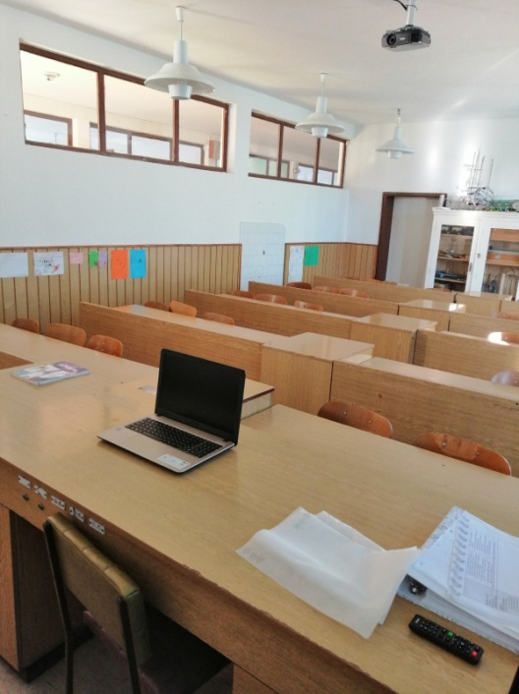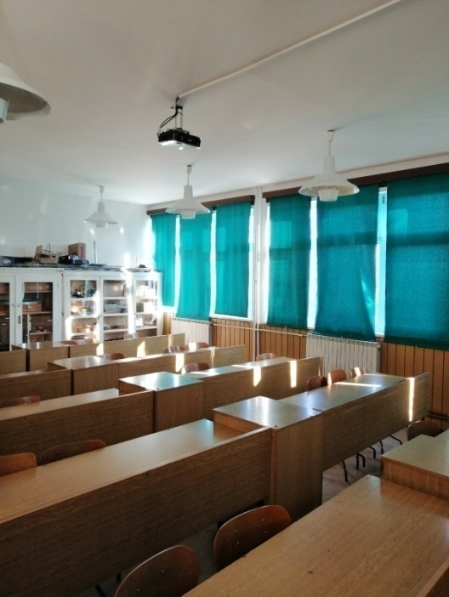
У кабинету физике постављена је нова дигитална опрема, лаптоп, пројектор и бела табла.
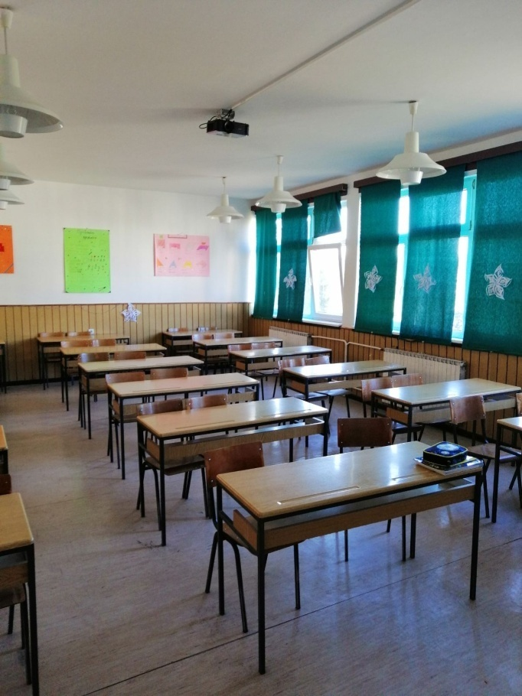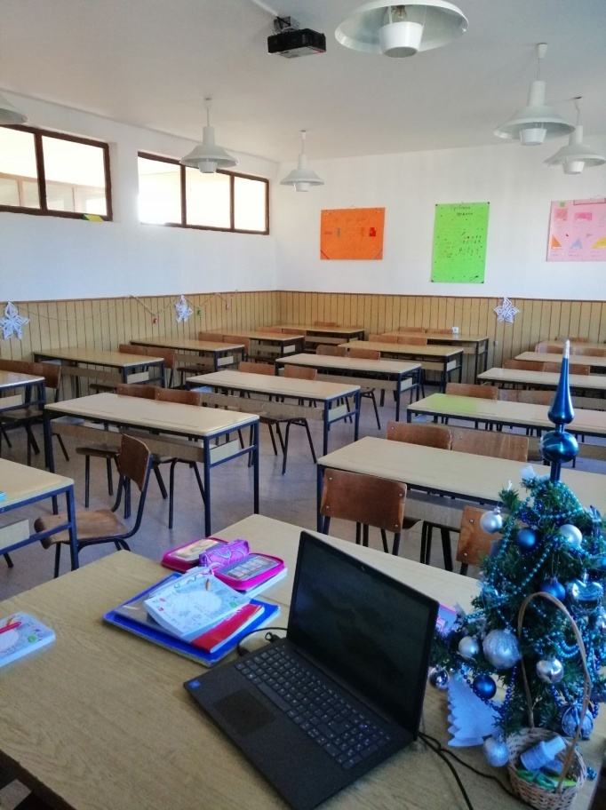
Кабинет са новом опремом, лаптоп, пројектор,звучници и бела табла.
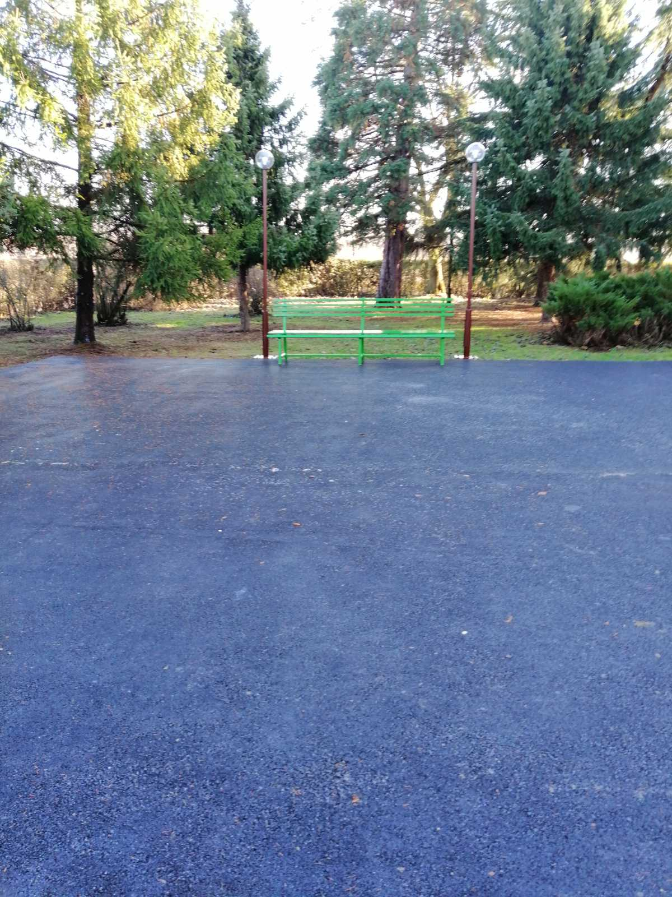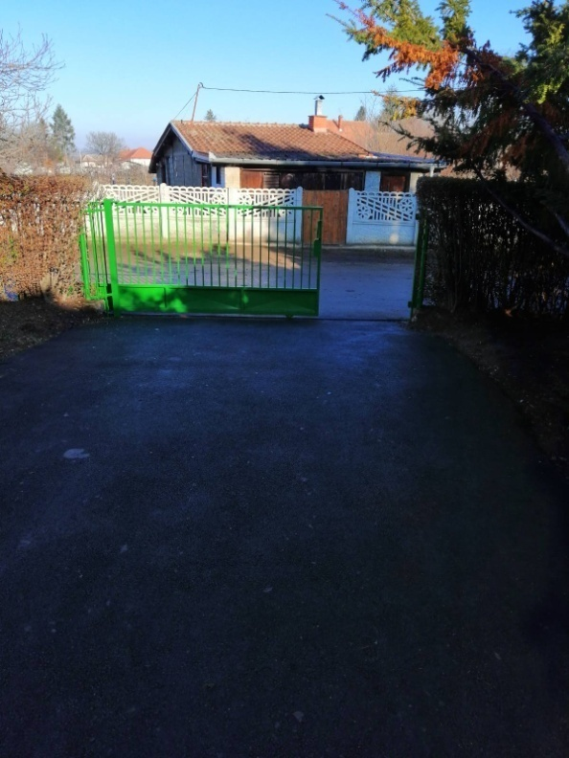

Школско двориште у централној школи

Поред наведених улагања школа је ажурирала постојећи сајт, преко кога остварује своју промоцију и комуникацију, давањем потребних информација о свом раду,резултатима и активностима. На сајту су објављене све активности ученика и наставника.
Отворена је страница школе на друштвеној мрежи, преко које су родитељи и други заинтересовани у могућности да прате рад школе.
Према исказаним потребама запослених у школи снабдебају се потребним наставним и другим средствима, која су неопходна за рад.
Школа располаже довољним бројем учионица како у седишту школе тако и у издвојеним одељењима.
Сва улагања у школи била су у складу са актуелном епидемиолошком ситуацијом у земљи, и највише се улагало у средства за хигијену простора у којима ученици бораве, и у средства која ученици користе.

2.КАДРОВСКИ УСЛОВИ

а) Квалификациона структура

У школској 2019/2020. години и у школској 2020/21. Години школа је има кадровску структуру за реализацију наставе према Годишњем плану рада за ове две школске године. Стручна заступљеност запослених је на високом нивоу.

У ЦЕНУСУ за школску 2019/2020.годину и 2020/21.годину према проценту радног ангажовања школа има 27,55 признатих радника.
У школи има укупно 40 запослених лица, и немају сви пуну норму, већ у зависности од процента признатог ангажовања према ЦЕНУС-у, који се мења сваке школске године. Повећање броја запослених у односу на претходну годину је услед увођења пилот пројекта „Обогаћен Једносменски рад“. Школа је добила норму од 200% за извођење једносменског рада.
Поред запослених у школи су присутна и лица која раде на замени радника на боловању.
Превоз радника на посао у потпуности плаћа општина. У школи се води рачуна да квалитет кадровске структуре буде на највишем нивоу, и да запослени имају пребивалиште у непосредној близини школе, да би трошкови путовања били што рационалнији
Ценус за 2019/20. Годину и 2020/21.годину дат је у прилогу.

Настава математике 89% је нестручно заступљена, зато што на тржишту рада нема дипломираних математичара.
Настава хемије 20 % је нестручно заступљена зато што је наставница хемије прво била на боловању, а затим је прешла у другу школу, по основу укрупњавања норме.
Настава енглеског језика 50% је делимично нестручно заступљена до повратка радника са боловања.
Настава информатике 20% је нестручно заступљена до повратка радника са функције.
Школа је добила одобрење да распише конкурс за место Шеф рачуноводства, са нормом, 50%. На то место је примљена Невена Лукић, која је у међувремену прешла на друго радно место. У току 2020.године три лица су радила на месту Шеф рачуноводства.
Наставница историје је укрупнила норму и прешла на друго радно место, па наставу држи стручно лице које је примљено на одређено време.
Једна учитељица је отишла у инвалидску пензију, и на њеном месту је стручно лице на одређено време.
Школа је отворила одељење због повећаног обима посла и наставу држи стручно лице на одређено време.
МПНТР дозволило је расписивање конкурса за место секретара и наставника математике. За ова радна места се нису јавила стручна лица.
У прилогу се налази ПРМ образац за јануар 2021.године.

3.БРОЈНО СТАЊЕ УЧЕНИКА

У школској 2019/20. години Основна школа „Вук Караџић“ у Мајиловцу организовала је рад у четири насеља. У Мајиловцу као централној школи од I до VIII разреда, а у Сиракову, Курјачу и Ђуракову од I –IV.
Сви ученици који не станују у Мајиловцу,старији разреди(V – VIII) предметну наставу похађају у Мајиловцу, користећи превоз аутобусом, а трошкове превоза финансира локална самоуправа.
. У школској 2019/20. години у школи се образовно-васпитни рад организовао у 11 одељења са око 118 ученика.
У школској 2020/21.години у школи се образовно-васпитни рад организовао у 11 одељења са око 118 ученика, долази до исписа ученика, али и до уписа, тако да број ученика остаје константан, са тенденцијом да расте.
Бројно стање ученика дато је у оперативном плану школе, ГПР школе и налази се на сајту школе.

4. РЕЗУЛТАТИ УЧЕНИКА

4.1. РЕЗУЛТАТИ УЧЕНИКА У РЕДОВНОЈ НАСТАВИ
На крају школске 2019/20.године анализом успеха ученика, дисциплине и понашања ученика током године, као и рада установе од првог до осмог разреда похађало укупно 118 ученика, од тога дечака 56 и 62 девојчица. Једна ученица се одселила, тако да на крају школске 2019/20.године било 117 ученика, 56 дечака и 61 девојчица.
-Ученици првог разреда су описно оцењени – 16 ученика.
-Ученици од 2-8. разреда су бројчано оцењени – 101 ученик (- сви позитивно оцењени).

Разред и број ученика  (према полу)  М Ж | Одличан успех | Врло добар | Добар | Довољан | Недовољан
I-16  9 7 | Свих 16 ученика је оцењено, описно. Напредовање ученика у остваривању предвиђених исхода је углавном било самостално (12 ученика) и/или уз мању помоћ (3), а ређе уз већу помоћ (1).  Стално ангажовање у настави на даљину - 13 ученика  Повремено - 2 ученика  У мањој мери ангажованост - 1 ученик.
II-12  3 9 | 11 (са свим петицама 7) | 0 | 1 | 0 | 0
III-17  11 6 | 16 (14) | 0 | 1 | 0 | 0
IV-13  6 7 | 11 (9) | 2 | 0 | 0 | 0
V- 18  10 8 | 13 (3) | 2 | 3 | 0 | 0
VI-13  4 9 | 8 (5) | 3 | 2 | 0 | 0
VII-12  5 7 | 8 (4) | 3 | 1 | 0 | 0
VIII-16  8 8 | 8(4) | 4 | 4 | 0 | 0
Табела са успехом ученика:

Са недовољним успехом нема ученика.
Проценат одличних ученика у првом циклусу односу на број ученика који су бројчано оцењени (42) је 90,48%, врло добрих 4,8% и добрих 4,8% а довољних и недовољних нема.
У другом циклусу (59 ученика) проценат одличних је 63%, врло добрих 20%, добрих 17%, са довољним успехом нема ученика као ни недовољних.

Сви ученици имају примерно владање.
По ИОП 1 ради пет ученика, и то три из четвртог разреда и 2 из петог разреда.
По ИОП2 нема ученика.
Укупан број изостанака 824, од тога 800 оправданих и 4 неоправдана изостанка.
Редовна настава у првом и другом циклусу реализована је у току другог полугодишта по предвиђеном наставном плану и програму, са малим одступањима, заменама и надокнадама часова.
Сви облици наставе у прве две недеље другог полугодишта реализовани су у школи (до 13.3.2020.). Обзиром да је зимски распуст продужен за недељу дана у фебруару месецу, као и да је средином марта месеца 17.3.2020. године уведено ванредно стање у Републици Србији због епидемије вируса Ковид 19- школа је почела да реализује наставу на даљину све до краја другог полугодишта. Све време, као подршка у настави на даљину, ученици су пратили наставу из свих наставних предмета на РТС каналима, уз реализацију наставе преко платформе Едмодо. Сви часови редовне наставе углавном су реализовани према утврђеном плану и програму. Остали о-в облици нставе реализовани су у мањој мери али из оправданих разлога јер је у измењеним условима рада био приоритет реализација редовне наставе.
Ученицима је дата могућност организовања припремне наставе за поправљање оцена и само поправљање оцена доласком у школу у посебним терминима. У вишим разредима је пар ученика дошло у школу након укидања ванредног стања да покуша да поправи оцену из руског језика .
-На крају првог полугодишта основну школу „Вук Караџић“ у Мајиловцу похађало укупно 115 ученика, од тога дечака 56 и 59 девојчица.
-Ученици првог разреда су описно оцењени – 14 ученика.
-Ученици од 2-8 разреда су бројчано оцењени – 101 ученик (позитивно оцењено 95 ученика а са недовољним оценама 6 ученика).
У току зимског распуста неки ученици су се исписали, већи број се уписао, тако да на почетку другог полугодишта школа броји 118 ученика.
Извештај педагога дат је у прилогу.

4.2. АКТИВНОСТИ У ШКОЛИ
СМОТРЕ, ТАКМИЧЕЊИМА, РАДИОНИЦЕ, БРОЈНЕ МАНИФЕСТАЦИЈЕ И ИЗЛЕТИ УЧЕНИКА
СТРУЧНО УСАВРШАВАЊЕ ЗАПОСЛЕНИХ
АНГАЖОВАЊЕ ДИРЕКТОРА ШКОЛЕ

Активности ученика у току 2020.године су смањене услед појаве вируса Ковид 19. Све активности су усклађене са упутствима која школа добија од надлежних органа. Ученици се не окупљају, и углавном све што раде везано је за њихово одељење и учионицу.
У периоду од 1.1. до 17.3.2020.године све активости биле су организоване у нормалним условима, након чега, услед проглашавања ванредног стања у Србији, изазваног лошом епидемиолошком ситуацијом изазваном вирусом Ковид 19, учеици су прешли на онлајн наставу. Све активности су биле усклађене новом начину наставе.
У периоду од 1.9.2020.године до краја године ученици су се вратили у ђачке клупе, где је час трајао 30 мин. Све активности су организоване према упутствима надлежних служби, без окупљања.
У свим овим активностима био је укључен директор школе, кроз осмишљавање активности, учешћа у истим, кроз објављивљивање информација на сајту и страници школе.
-Општинско такмичење у фудбалу
У ОШ "Иво Лола Рибар" у Великом Градишту одржано је општинско такмичење у фудбалу 14.1.2020.године. Ученике је спремала и водила наставница Весна Илић-Радуловић.
Наши ученици су се храбро борили и освојили друго место.
-Радионица „Нај нај једносменски рас“

У четвртак, 23.1.2020.године су ученици 4.разреда, заједно са својом наставницом српског језика Оливером Матић , у оквиру једносменског рада, имали радионицу под називом " Нај Нај Једносменски рад".
Имали су задатак да осликају свој рад из свих предмета које слушају и да истакну шта им је најлепше и шта су научили. Своје идеје су украсили према својој машти.
Циљ овог рада је још и то да на основу њиховог цртања можемо проценити и установити какав карактер имају ученици појединачно.
-С радошћу чекамо Савиндан
Недеља уочи Савиндана, била је посвећена прослави и свечаном обележавању школске славе, Светог Саве.
Ученици из Мајиловца су у оквиру модула Подршка у учењу су цртали и бојили радове на тему Свети Сава и читали легенде о њему.
Ученици подручног одељења у Курјачу су на модулу Моја школа – моја позорница увежбавали ритмику за песму ,,Савила се бела лоза“ коју ће извести на приредби поводом прославе школске славе.
-Прослава школске славе, Свети Сава
Прослава школске славе Свети Сава, за наше ученике, почела је јутарњом литургијом у цркви "Рожденство Пресвете Богородице" у Сиракову. Као и сваке године, ученици четвртог разреда били су колачари у подручном насељу Сираково, где су на свечани начин обележили школску славу. Свечаној литургији су присуствовале директорка школе Бранкица Макуљевић, педагог школе Љиљана Митић, учитељице Наташа Николић и Маја Аћимовић.
Ученица Ксенија Ђурић је поклонила слику захвалницу Оцу Славиши, за дугогодишњу сарадњу школе и цркве.
Свечана прослава школске славе настављена је у централној школи у Мајиловцу. Ученици и мали вртићанци су отпевали химну Светом Сави, пред бројним гостима у школи. Ученике је спремио наставник Бобан Рајковић, док је мале вртићанце спремила васпитачица Оливера Живковић.
Директорка школе је одржала говор поводом школске славе, захвалила се бројним посетиоцима на подршци, и Уручила је су захвалнице МЗ Мајиловац, Курјаче, Ђураково и Сираково, за успешну сарадњу са школом.
Посебна захвалница је уручена Ловачком удружењу "Голуб" из Мајиловца, за помоћ школи и помоћ у организовању школске славе.
Наши мали вртићанци из Мајиловца су извели ритмику. Њих је спремила васпитачица Оливера Живковић.
Ученици млађих разреда из Курјача су одиграли ритмику уз песму "Савила се бела лоза винова". Ритмику су спремиле учитељице Оливера Божанић, Гордана Мишић и Милијана Стојадиновић.
Ученици старијих разреда отпевали су песму "Ми смо деца неба". Њих је спремао вероучитељ Дамњан Тодоровић.
Рецитал о Светом Сави извели су ученици из подручног насеља Ђураково. Њих је спремио учитељ Павле Михајловић.
Ритмику под називом "Светло у тами" одиграли су ученици млађих разреда из Мајиловца. Њих су спремиле учитељице Зорана Михајловић и Биљана Јовановић.
Драмски скеч "Светосавље" одиграли су ученици старијих разреда из Мајиловца. Њих је спремила наставница српског језика Оливера Матић.
И ове године су наши осмаци заиграли уз "Коло Краљице Наталије". Лепа традиција се наставља.
Ученике је спремила наставница физичког васпитања Весна Илић-Радуловић.
Ученица Сара Станојевић је поклонила слику захвалницу Игуману Јелисеју. Сара је нацртала један од два најлепша рада на наградном ликовном конкурсу "Лепоте мога завичаја".
Наши мали вртићанци су добили поклон пакетиће од МЗ Мајиловац.
Ученици млађих разреда из Мајиловца су добили поклон пакетиће од МЗ Мајиловац. Овом приликом се захваљујемо МЗ на подршци и пакетићима за наше ученике.
Ученици млађих разреда из Курјача су добили поклон пакетиће од МЗ Курјаче. Овом приликом се захваљујемо МЗ на подршци и пакетићима за наше ученике
Ученици млађих разреда из Ђураково су добили поклон пакетиће од МЗ Ђураково. Овом приликом се захваљујемо МЗ на подршци и пакетићима за наше ученике
Ове године колачари у нашој школи су ученици осмог разреда и школа. Пред бројним гостима, свим ученицима и родитељима приступило се резању колача. Ученици седмог разреда примили су колач, како би следеће године они били домаћини школске славе.
Након резања колача сви присутни су били позвани да се придруже слављу.
Нашу школу су посетили бројни гости. На свечан начин је обележена школска слава Свети Сава, у присуству ученика, запослених у школи, бројних гостију, представника ШО и СР, представника општине и МЗ, удружења и родитеља.
Послужење које је приређено у школи је од средстава из Буџета, спонзорства од Ловачког удружења из Мајиловца, новца од базара, и у минималном износу од ученика 8.разреда.
-Ликовни конкурс „Лепоте мога завичаја“
У периоду од 1.12.2019. године до 10.1.2020. године био је отворен ликовни конкурс за све ученике наше школе, под називом "Лепоте мога завичаја". Циљ конкурса био је да ученици представе свој завичај на сликовит начин.
Трочлана комисија у саставу Бранкица Макуљевић директорка школе, Љиљана Митић педагог и Милијана Стојадиновић учитељица, су одабрале два најинтересантнија рада.
Ученица Сара Станојевић је нацртала манастир Нимник, док је Ксенија Ђурић нацртала цркву у Сиракову.
Обе ученице су награђене књигом, и своје слике предале су 27.1.2020. године, као поклон захвалници Игуману Јелисеју из манастира Нимник, и Оцу Славиши из Сиракова.
Браво за обе ученице. Њихови радови ће красити просторије манастира Нимник и цркве "Рожденство Пресвете Богородице" у Сиракову.
-Предавање МУП-а на тему „Насиље као негативна друштвена појава“
У сарадњи Министарства унутрашњих послова и Министарства просвете, науке и технолошког развоја организују се предавања за ученике првог, четвртог и шестог разреда, у оквиру програма "Основе безбедности деце".
У среду, 29.1.2020.године одржано је предавање МУП-а, за ученике четвртог и шестог разреда, на тему "Насиље као негатива друштвена појава".
-Презентација ученица осмог разреда на тему „Вршњачко насиље“
У среду, 29.1.2020.године је организовано предавање за ученике петог разреда.
Ученице осмог разреда, Анђела Којић и Марија Николић имале су задатак да спреме презентацију на тему "Вршњачко насиље", и да је презентују ученицима петог разреда. Као старије другарице имале су задатак да својим млађим друговима објасне шта значи реч насиље, како да га препознају и како да се одбране.
-Светосавски квиз
У оквиру обележавања Дана оснивања градиштанског читалишта, Дечје одељење Народне библиотеке "Вук Караџић" у Великом Градишту, организовало је традиционални Светосавски квиз, у четвртак, 30.1.2020.године.
Као и сваке године на квизу су учествовали учеици из све три основне школе, са територије општине Велико Градиште.
Трочлану екипу наше школе чинили су ученици трећег разреда, Вукашин Згоњанин и Младен Марковић из Мајиловца и Љубица Стојадиновић из Сиракова. Они су освојили одлично друго место.
Учитељице које су спремале ученике су Биљана Јовановић и Маја Аћимовић.
-Презентација уџбеника за млађе разреде, издавачка кућа Клет.
-Стручно усавршавање запослених унутар установе
У уторак, 4.2.2020.године у 8:15 часова организован је радни састанак за све тимове, комисије и активе са циљем да се, у оквиру стручног усавршавања у установи, размене стечена знања и искуства која су запослени стекли на обукама тј.на семинарима изван установе.
-Биљана Јовановић - "Функционално знање- од сна до стварности"-Зимски сусрети УДВГГ
-Љиљана Митић, Саша Живковић, Катарина Ђоршевић Ацић - "Изазови подучавања"-Зимси сусрети УДВГГ
-Милијана Стојадиновић - "Превенција насиља" - обавезна обука у организацији ШУ Пожаревац
-Сања Милошевић, Наташа Николић, Марија Јевтић-Орозовић - "Преиспитај себе-унапреди наставу"-Зимски сусрети у организацији Учитељског друштва В.Градишта и Голупца
-Весна Илић-Радуловић - "Ефикасан рад школских тимова"
-Оливера Матић - "Веб алати за креирање интерактивних наставних материјала" - on-line семинар
-Милијана Стојадиновић и Наташа Николић - "Развој животних вредности код ученика и партнерских односа са њиховим родитељима."-Зимски сусрети

-Пројекат „Подршка школама након екстерног вредновања“
Наша школа је ушла у пројекат "Подршка школама након екстерног вредновања". Циљ пројекта је побољшања квалитета рада установе, и то посебно на подручју Настава и учење. Ментор који је додељен школи је спољни сарадник ЗВКОВ Велина Стојковић, професор енглеског језика.
Прва обука је реализована 4.2.2020.године, на којој су били присутни скоро сви запослени у настави, педагог и директорка школе.
На почетку обуке свим присутним запосленим у школи се обратила директорка школе Бранкица Макуљевић, рекавши колико је важан овај пројекат за школу и запослене, и свима пожелела успешан рад.
Затим се присутнима представила ментор Велина Стојковић, и објаснила присутнима питањима којима ће се бавити током предавања. За координатора школе у овом пројекту одређена је педагог школе Љиљана Митић.
-Обука школских тимова на тему ,,Самовредновање у школама“

На позив школске управе представници тима за самовредновање и тима за обезбеђивање квалитета и развој школе (Сања Милошевић, Бобан Рајковић, Милијана Стојадиновић) присуствовали су обуци на тему „Самовредновање у школама“.Обука је одржана 11.02.2020. у ОШ „Доситеј Обрадовић“ у Пожаревцу са почетком у 10 часова.Ова обука добила је статус обуке од јавног интереса,по решењу министарства.Обуку су држали представници школске управе Пожаревац Велиша Јоксимовић и Драшко Грујић.Обуци су поред представника наше школе присуствовали и представници девет школа из нашег округа.

-21st Century Schools – Пројекат ,,Школе за 21. век“

У оквиру регионалног Програма „Школе за 21. век" који финансира Влада Велике Британије, а спроводи Британски савет, 20. фебруара 2020. у просторијама Регионалног центра за професионални развој запослених у образовању у Смедереву, одржана је обука за директоре основних школа са територије Школске управе Пожаревац. На овој обуци присуствовала је и директорка школе Бранкица Макуљевић.
У периоду од 5. до 7.марта 2020.године одржана је тродневна обука за наставнике, у оквиру истог програма. Циљ овог програма је да се подржи способност критичког мишљења и вештина решавања проблема и програмирања у току редовних и ваннаставних школских активности.
Обуку су похађали наставница математике Сања Милошевић, наставница руског језика Милена Петровић и наставник информатике Иван Вељовић.

-Обука директора за припрему испита за лиценцу

Обука се организује у два дела, у Научно-културно-образовном центру "Вук Караџић, у Тршићу. Први део интерактивне обуке је организован 24. и 25.2.2020.године.
Директорка школе Бранкица Макуљевић, добила је позивно писмо МПНТР, ШУ Пожаревац, да приступи обуци за стицање лиценце.Програм обуке има за циљ оспособљавање кандидата за стицање компетенција директора у складу са стандардима прописаним правилником којим се прописују стандарди компетенција директора установа образовања и васпитања. Савладавањем програма обуке кандидат се припрема за полагање испита за стицање лиценце за директора образовно-васпитне установе. Савладавање програма обуке је услов за приступање испиту за стицање лиценце за директоре.
Обука за директора наставњена је онлајн.

-Предавање МУП-а за ученике првог, четвртог и шестог разреда у недељи борбе против вршњачког насиља

Сваке године последња среда у фебруару се обележава као Међународни дан борбе против вршњачког насиља под називом ,,Дан розих мајица“. У току целе школске године као школа се превентивно бавимо активностима у којима информишемо ученике о насиљу као нежељеној друштвеној појави.
За ученике првог разреда била су организована предавања на тему ,,Шта ради полиција“ и ,,Заједно против насиља“, док је за ученике четвртог и шестог разреда било предавање на тему ,,Превенција и заштита деце од опојних дрога и алкохола“.

-Једнодневни излет

У среду, 26.2.2020.године, након редовне наставе, група ученика наше школе, заједно са наставницима и директорком школе, отишлa je на једнодневни излет, у Београд. Излет је организован у сарадњи са Музичком омладином Пожаревца.Група је прво прво посетила Етнографски музеј , а затим и Позориште на Теразијама, где је гледала мјузикл „Цигани лете у небо“, са Иваном Босиљчићем у главној улози.Ученици су понели лепе утиске са излета, и позитивно су га оценили.

-Обука 27.2.2020. године, ОШ ,,Иво Лола Рибар“ Велико Градиште

Савез учитеља Србије у сарадњи са УНИЦЕФ-ом организовао је обуку на тему ,,Пројектна настава у функцији образовања и васпитања ученика основних школа за смањење ризика од природних непогода“. Учесници обуке из наше школе били су Биљана Јовановић, Наташа Николић, Сања Милошевић и Љиљана Митић.

-Стручно усавршавање запослених

28.2.2020. године за запослене у школи организовано је стручно усавршавање на тему ,,Програм развоја међупредметних компетенција и стварање услова за додатну примену дигиталних алата за реализацију наставе у основним школама“. Циљ овог стручног усавршавања јесте оснаживање наставника за реализацију наставе развијањем дигиталне компетенције и достизање виших нивоа дигиталних компетенција наставника у домену управљања информацијама и креирање дигиталних садржаја.

-Светски дан енергетске ефикасности 2020. године

Као Светски дан енергетске ефикасности обележава се 5. март. Ученици петог и шестог разреда су заједно са наставником Технике и технологије Бранком Дејановићем организовали квиз чији је циљ усвајање нових знања из области енергетске ефикасности. За ученике седмог разреда организована је радионица коју је водила стручни сарадник Милијана Стојадиновић. Уочава се велико интересовање ученика да кроз игру примају и усвајају нова знања и вештине, а то нас као школу мотивише да и даље организујемо часове у којима ће се користити различита наставна средства и примењивати вршњачко учење.

-Креативна радионица са родитељима ,,Пролећни базар“

Креативна радионица са родитељима ,,Пролећни базар“ организована је у периоду од 2.3. до 6.3.2020. године. Ученици су заједно са својим учитељицама и родитељима направили лепе и креативне радове у част 8. марта и пролећа.

-У сусрет 8. марту!

У сусрет 8. Марту су активности у једносменском раду у првој недељи марта. Ученици од првог до четвртог разреда централне школе у Мајиловцу и подручног одељења у Курјачу правили су честитке и огрлице за своје маме и баке. Радионицу су организовале учитељице Наташа Николић и Милијана Стојадиновић.

-Професионална оријентација ученика 8. разреда

У четвртак, 5..3.2020.године педагог школе Љиљана Митић је одржала неколико радионице са ученицима 8.разреда. Важност и озбиљност ових радионица је на високом нивоу, зато што помажу ученицима како да одаберу своју будућу школу, а затим и будуће занимање.

-Стручна обука ,,Дечја атлетика – примена савремених програма у раду са ученицима и атлетска такмичења у школи“

У суботу 7.3.2020. године у ОШ ,,Десанка Максимовић“ у Пожаревцу одржано је стручно усавршавање на тему ,,Дечја атлетика – примена савремених програма у раду са ученицима и атлетска такмичења у школи“ које је организовао Српски савез професора физичког образовања и спорта. Обуку су похађале учитељице Наташа Николић и Милијана Стојадиновић.
Циљеви програма: Остваривање концепта који је замишљен тако да унесе забаву у бављење атлетиком. Нове дисциплине и иновативна оранизација треба да обезбеде деци да открију неке од основних активности: спринт, издржљивост у трчању, скакање, и др. и то на различитим местима.

-Едукативни програм за ученице 6. разреда на тему Хигијена

У понедељак, 9.3.2020.године је одржано едукативно предавање о хигијени за ученице 6.разреда.Едукативни програм је инициран и развијен за компаније Procter&Gamble, и одобрио га је Завод за унапређивање образовања и васпитања. Састоји се од едукативног предавања о личној хигијени и нези у пубертету, одржаног од стране модератора са завршеним студијама психологије, медицине или педагогије. Сврха овог програма је информисање девојчица о физичким и емоционалним променама које ће се десити током пубертета и едукација девојчица у погледу женске хигијене.

-Настава на даљину из Српског језика

Настава на даљину се одржава свакодневно и наставници се труде да применом различитих веб-алата осмисле ученицима часове и да уједно буду едукативни и интересантни како би ђаци вредније радили и што лакше научили градиво. У даљем тексту биће дати линкови са примерима онлајн часова и наставних лекција из Српског језика и књижевности на платформи Едмодо које је припремила наставница Оливера Матић.
Глаголски облици: https://view.genial.ly/5e7ce6c32976540d84ea1fbb/presentation-infinitiv-i-infinitivna-osnova
Вежба ученика шестог разреда као подршка предавању на РТС 2:
https://www.liveworksheets.com/to94722rd

-Презентација о настави на даљину, хигијени и слободном времену ученика

За ученике и њихове родитеље припремљена је презентација о начину одржавања наставе на даљину. Презентација је садржала и смернице за одржавање хигијене у време вирусне инфекције Covid 19. Ученицима су дати и савети како могу организовати и на које све начине искористити своје слободно време.

-Ускршња радионица наставнице Српског језика и ученика старијих разреда

Наставница Српског језика Оливера Матић је за своје ученике спремила онлајн Ускршњу радионицу. Задатак ученика је био да на виртуелној табли поставе ускршње слике и поруке. Линк: https://padlet.com/oliveralolabella79/bon60095wbjd
-Ускршња радионица наставника Верске наставе и ученика из подручног одељења Курјаче

Наставник Верске наставе Дамњан Тодоровић је заједно са својим ученицима из подручног насеља Курјаче на свечан и пригодан начин обележио Ускрс. Ученици су имали задатак да прикажу обичаје у својој кући за овај верски празник чему су се они са радошћу одазвали.

-Упитник за ученике и родитеље

За ученике и родитеље школе креиран је онлајн упитник како би се добила повратна информација о томе како се ученици сналазе у праћењу наставе на даљину, као и да ли су и у којој мери оптерећени школским активностима и да ли се суочавају са одређеним проблемима. Упитник је направљен у циљу пружања подршке и унапређивања образовно-васпитне праксе у настави на даљину. Линк до упитника:
https://docs.google.com/forms/d/e/1FAIpQLSeOMz5bFpEj0hjsSAasdPHJjDPDn9BiUVVqhe1zLFhoIuJiJA/viewform

-Презентација са упитником ,,Методе и технике успешног учења”

За ученике и родитеље направљена је презентација са упитником. У презентацији су дате смернице у вези са начинима учења које ће довести до побољшања квалитета рада и учења наших ученика. На задњем слајду презентације дат је упитник за самопроцену учења. На основу попуњеног упитника и добијених података ученици ће имати увид у свој начин рада.

-Настава на даљину на интересантнији начин

Наставница Српског језика Оливера Матић је за своје ученике спремила интересантне, дигиталне наставне садржаје. Дигитална прича за ученике шестог разреда : https://www.thinglink.com/video/1315569545737404419 Дигитална прича за ученике петог разреда: https://www.thinglink.com/scene/1315545835043291139
Наставница математике Сања Милошевић је за своје ученике направила дигитални час на тему ,,Купа”. Линк до часа:
https://view.genial.ly/5e94ceeb3abe390d9853f27a/presentation-kupa-poam-i-elementi

-Свечана академија поводом завршетка осмог разреда генерације 2005/06.

Наши осмаци своје школовање у осмогодишњој школи завршaвају на мало другачији начин. Од марта месеца они прате наставу на даљину.Ове неприлике, које су задесиле све нас, нису спречило наставницу Оливеру Матић и ученике наше школе да припреме онлајн завршну приредбу за наше осмаке!
Ово је време када се памте најлепши тренуци детињства и школских дана, најзабавнији дани наших осмака. Прошли су једну лепу авантуру и стекли разнолика искуства. Нека ова виртуелна приредба коју су припремили ђаци наше школе буде сведок томе и вечни траг лепоте и доброте дечијег света!
-Наши најбољи ученици
У уторак, 23.6.2020.године у свечаној сали зграде Општинске Управе Велико Градиште одржана је
свечана додела награда најбољим ученицима, студентима и наставницима општине Велико Градиште .
Ове године наша школа је имала четири ученика, носиоца дипломе „Вук Караџић“. Ученици су у пратњи одељенског старешине Бранка Дејановића и директорке школе Бранкице Макуљевић присуствовали подели награда.
Ученицима је награде поделио председник општине Драган Милић, уз искрене честитке за постигнуте резултате.
Ђак Генерације наше школе Александра Јовановић!
Наши Вуковци Александра Јовановић, Тамара Нисић, Анђела Којић и Софија Динић!
Никола Марковић из Курјача, најбољи студент општине Велико Градиште, у школској 2019/20.години!
Поносни смо као школа на нашег бившег ученика Николу Марковића!
Иначе, Никола Марковић је студент Медицинског факултета. Браво Никола!
-Похвалница за нашу школу
На Видовдан, 28.6.2020.године одржан је Видовдански концерт Културно-уметничког друштва „Стишки бисери“ из Мајиловца, поводом 15-годишњице постојања КУД-а. Том приликом, наша школа је добила Похвалницу за двогодишњу сарадњу и разумевање. У тренутку када наши фолклораши нису имали салу за вежбање, школа је изашла у сусрет руководству КУД-а и младим фолклорашима, нашим ученицима, и уступила фискултурну салу за вежбање.
Ускоро наши фолклораши добијају свој простор за вежбање, а до тада школа и даље помаже КУД.
Сарадња школе и КУД-а наставиће се и у наредном периоду, на обострано задовољство свих. Интерес КУД-а и Школе је да наши ученици проводе квалитетно време уз дружење и игру.
-Ђак Генерације Александра Јовановић
Резултати на такмичењима су у мањем броју у односу на раније године, разлог је неповољна епидемиолошка ситуација у земљи, услед које су ученици пратили онлајн наставу, па многа такмичења нису одржана.
-Добро дошли наши прваци
31.8.2020. године у просторијама централне школе у Мајиловцу организован је свечани пријем ученика петог и првог разреда. У пети разред кренуло је 13 ученика, а њихов одељенски старешина биће Милена Петровић, наставница руског језика. Ученицима и њиховим родитељима добродошлицу је пожелела директорка школе Бранкица Макуљевић, а потом су се родитељи и ученици упознали са одељенским старешином и одржан је први родитељски састанак. Добродошлицу ђацима првацима пожелела је директорка школе и заменик председника општине Велико Градиште Слађан Марковић. Сви ученици су од општине добили пригодан пакетић за полазак у школу. Потом је свако од учитеља одржао родитељски састанак са својим одељењем. Ђаке прваке ове школске године примају учитељи: Наташа Николић, Оливера Божанић, Зорана Михајловић и Павле Михајловић. Ова школска година почиње под мало необичним околностима, али свим ученицима желимо пуно успеха у раду!Као директор поздравила сам и пожелела добродошлицу првацима.

-Пилот пројекат"Обогаћен једносменски рад“
„Наша школа је једна од 402 школе у Србији које учествују у пилот пројекту „Обогаћен једносменски рад“.Другу годину за редом школа учествује у овом пројекту, и резултати рада са ученицима су видљиви и бољи.
Пројекат ће се реализовати у централној школи у Мајиловцу, за млађе разреде и 5.разред, и подручним насељима Курјаче и Ђураково, и једним делом у подручном насељу Сираково.
Циљ пројекта је да се пружи подршка ученицима у савладавању градива и постизање бољих резултата у настави и учењу.
Ученици четврих разреда наше школе имају сваки дан подршку у раду, кроз часове српског језика, математике и страног језика.
Ученици од првог до трећег разреда имају подршку у раду два пута недељно.
Ученици 5.разреда имају подршку у раду у оквиру предмета српски језик, математика, енглески језик и руски језик.
Подршка у учењу се изводи онлајн, у поподневним терминима.
Као директор школе учествовала сам на радном састанку са начелником ШУ Велишом Јоксимовићем, и просветним саветницима Драшком Грујићем и Драганом Грујићем.

-Реализација пилот пројекта „Обогаћен Једносменски рад“
„Школске 2019/20. године наша школа ,,Вук Караџић“ Мајиловац, укључена је у пилот пројекат ,,Обогаћен једносменски рад“ који се спроводи у централној школи у Мајиловцу и у издвојеном одељењу у Курјачу. У пројекат су укључени ученици од првог до четвртог разреда. У оквиру једносменског рада ученицима се пружа подршка у циљу постизања што бољих резултата у школи. У опуштеној атмосфери и пријатном радном окружењу ученицима се пружа подршка приликом израде домаћих задатака, такође могу добити додатна објашњења везана за садржаје коју су учили у редовној настави, али се и охрабрују да без устручавања питају све оно што им није јасно. Такође, заступљени су и часови рекреације чији је циљ да се ученици опусте након времена проведеног у школским клупама. На овим часовима се организују различите игре које доприносе релаксацији, али и подстичу и дружење и развијање пријатељских односа међу децом.“
Пројекат је настављен и у школској 2020/21.години. Реализује се као подршка учењу за ученике млађих разреда и ученике 5.разреда.
Као директор школе учествовала сам у креирању идеја, реализацији и организацији пројекта који је применљив у нашој школи.
-Посета предствника Дома ученика Милутин Миланковић из Београда
У четвртак, 1.10.2020. године нашу школу су посетили представници Дома ученика Милутин Миланковић из Београда. Циљ посете је промоција Дома ученика Милутин Миланковић нашим ученицима осмог разреда.
Сви ученици који упишу средњу школу у Београду могу да аплицирају за смештај у Дому, који нуди повољне услове за смештај ученика.
-Дечја недеља 2020.годинеОве године је Дечја недеља скромније обележена. Ученици млађих разреда су са својим учитељима имали активности, које су реализоване унутар својих одељења, без окупљања са другим ученицима.
ЛИКОВНИ КОНКУРС ЛОКАЛНЕ САМОУПРАВЕ И ОДЕЉЕЊА ЗА ФИНАНСИЈЕ "ШТА НЕДОСТАЈЕ У МОМ МЕСТУ ДА БИ МЕ ЧИНИЛО СРЕЋНИМ"
На овом конкурсу су учествовали ученици 5.разреда наше школе, и сви су награђени пригодним поклонима.
Ученицима је поклоне поделила Милена Петровић, одељенски старешина 5.разреда.

-Дан школе „На крилима“
У уторак, 3.11.2020.године је организован Дан школе. Ове године Дан наше школе се организује у скромнијим условима, без окупљања ученика. Сви ученици су унутар својих одељења одиграли квиз, који је спремила наставница Оливера Матић. Дружили су се са својим наставницима и имали мало послужење и награде.
Ученици су у подручним одељењима Сираково, Курјаче и Ђураково прославили Дан школе уз игру, рецитације и послужење.
-Дан просветних радника
„У петак, 8.11.2020.године одржан је заједнички пријем просвених радника и ватрогасаца у општини Велико Градиште, поводом обележавања Дана ватрогасаца и Дана просветних радника. Том приликом је најусшешнијим радницима награде уручио председник општине, Драган Милић.
Награђени наставник из наше школе је Сања Милошевић.
Напомена: Све активности су преузете са сајта школе, који редовно ажурирам.
У току пословне 2020. године организоване су бројне активности, у којима су учествовали ученици и запослени. Као директор школе учествовала сам у свим наведеним активностима, од идеје до реализације.
Све наведене активности су уредно и ажурно забележене на страници школе и на сајту. Редовно сам ажурирала вести из наше школе.
Посебну пажњу сам посветила одељку на сајту школе, Сарадња са родитељима, у ком родитељи могу добити све битне информације о динамици рада школе, и свим битним питањима.
Адреса сајта школе http://osmajilovac.co.rs/

-Учествовала сам у припремању буџета за 2021. годину у висини средстава која су опредељена буџетом.
-Као директор школе имала сам бројне посете другим школама
-Као директор школе испратила сам све активности у школи, и исте сам забележила на страници и на сајту школе. Текс у извештају узет је са сајта школ
4.3. РЕЗУЛТАТИ СА ЗАВРШНОГ ИСПИТА

Постигнућа ученика осмог разреда на завршном испиту су боља у односу на претходну школску годину. На нивоу Браничевског округа наша школа се котира на 13.месту од укупно 34 школа, са просеком од 50 бодова (од максималних 60) из школског успеха који ученици носе из школе (успех у 6., 7., и 8.разреду) а на завршном 24,11 од максималних 40 бодова. На нивоу школе имамо 74,11 бодова од максималних 100 школа. На нивоу Браничевског округа поброју бодова са ЗИ школа се котира на 16 месту од 34. Знатан скок је приметан у постигнућу ученика на тесту из математике па је просек бодова био 7,17 од максималних 13 и тако се изједначило са просеком постигнућа на тесту из српског језика који је константан у последњих пар година 7,29 од максималних 13 бодова. На комбинованом тесту су се ученици прилично добро снашли па је просек постигнућа на нивоу одељења био 9,65 од максималних 14 бодова. Чини се да су ученици успели да задовоље основни ниво стандарда постигнућа на завршном испиту, да су на време почели са радом и припремама са наставницима и да ванредна ситуација није успела да их спречи у постизању својих циљева. Очигледно је да је припремна настава у школи била ефикасна и да сада можемо да поставимо још веће циљеве у постизању још бољег успеха на завршном испиту већ следеће године. Сви ученици су уписали средњу школу и то у првом уписном кругу.

4.4. ДИПЛОМЕ, НАГРАДЕ, ПОХВАЛЕ,ЗАХВАЛНИЦЕ

На основу напредовања из појединих наставних предмета и успеха ученика на крају другог полугодишта, као и резултата на такмичењима ученицима се додељују похвалнице, посебне дипломе и награде. Такође, похваљују се и ученици за редовно праћење наставе на даљину. На нивоу школе додељује се укупно 83 похвалница и 42 награде а по разредима:
- разред - 16 диплома;
- Разред - 11 похвалница и 7 награда књигом;
- Разред - 16 похвалница и 14 награда књигом;
- Разред- 11 похвалница и 9 награда књигом;
- Разред - 13 похвалница и 3 награда књигом;
- Разред - 8 похвалница и 5 награда књигом;
- Разред -8 похвалница и 4 награда књигом;
- Разред - 8 похвалница и 4 награда књигом.Посебних диплома 18. Вукових диплома 4.

Ученици су добили следећа издања:
-Млађи разреди - Песме Ј.Ј.Змај и Путем Растка Немањића – цена 99,00 динара
-Старији разреди – Мали принц и Госпођа министарка – цена 199,00 динара
-За такмичења – Коштана – цена 199,00 динара

Виковци: Песници романтизма – цена 1.400,00 динара
Ђак Генерације – Класици Руске књижевности – 2.550,00 динара

За ученике који су учествовали у квизу за Дан школе, обезбеђене су награде, књиге, свеске и чоколаде.

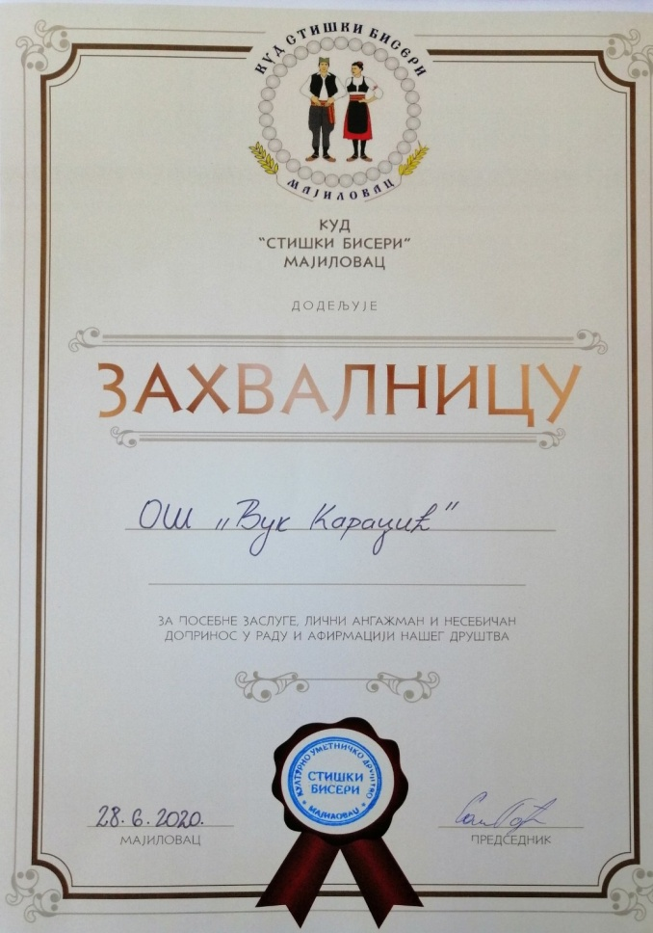

Захвалница Школи од КУД „Стишки бисери“ из Мајиловца

5. РАД СТРУЧНИХ ОРГАНА, РУКОВОЂЕЊЕ ИСТИМ

Школа је у поступку прикупљања понуда за израду Акта о процени ризика од катастрофа.

Према Статуту школе, Стручни органи Школе су:
1) Наставничко веће,
2) Одељењско веће,
3) Стручно веће за разредну наставу,
4) Стручно веће за области предмета:
-Математика, Физика,ТиТ, Информатика и Рачунарство;
-Историја, Географија, Биологија, Верска настава;
-Српски језик, Енглески језик, Руски језик;
-Физичко Васпитање, Музичку и Ликовну културу;
5) Стручни актив за развојно планирање,
6) Стручни актив за развој школског програма,
7) Тим за инклузивно образовање,
8) Тим за заштиту од дискриминације, насиља, злостављања и занемаривања,
9) Тим за самовредновање квалитета рада Школе;
10) Тим за обезбеђивање квалитета и развој Школе;
11) Тим за развој међупредметних компетенција и предузетништва;
12) Тим за професионални развој;
13) Комисија за летопис;
14) Комисија за планирање ђачких екскурзија, посета и излета;
15) Комисија за ажурирање сајта школе;
16) Педагошки колегијум;
17) Други стручни активи и тимови.

Рад стручних органа школе је имао за задатак праћење, анализу и унапређење образовно-васпитног рада како би резултати били што бољи. Тим резултатима великидопринос дале су стручна и административна служба, као и помоћно-техничко особље из свог делокруга рада.
Стручни органи су на својим седницама и састанцима вршећи анализу резултата, давали сугестије, смернице и иницијативу за промене у раду, осавремењивање рада као и преношење искустава са стручних усавршавања, за побољшање образовно-васпитног рада и резултата рада школе. Рад стручних органа надгледао је директор.
Од 17.3.2020.године рад стручних органа вршен је у отежаним условима. Услед лоше епидемиолошке ситуације изазване вирусом Ковид 19, сви састанци вршени су онлајн, преко Вибер група.

5.1. НАСТАВНИЧКО ВЕЋЕ

Годишњим планом рада је дат план и програм рада Наставничког већа. План рада Наставничког већа је предвиђен радом у седницама.
Основна опредељења у раду Наставничког већа била су следећа: подела одељења и часова на наставнике, као и остала задужења, нормирање рада наставника - 40-то часовног рада (укупна задужења), доношење плана и праћење реализације и модернизације образовно-васпитног рада, опремање школе наставним средствима, утврђивање педагошке документације која прати реализацију плана рада школе, давање предлога плана и програма наставних екскурзија, излета и наставе у природи, планирање, организовање и праћење стручног усавршавања радника у настави, доношење плана и програма стручног усавршавања, организовање и праћење реализације друштвено корисног рада, доношење програма професионалне оријентације ученика, разматрање укупних резултата образовно-васпитног рада школе и мере унапређивањанаставе, акциони план за ИОП, за ученике са посебним потребама,утврђивање правила понашања и други послови одређени Законом и Статутом школе.Наставничко веће је разматрало реализацију свих облика образовно-васпитног рада и констатовало да је у потпуности реализована настава предвиђена планом и програмом.
Од 17.3.2020. године седнице Наставничког већа вршене су онлајн, преко Вибер групе.
Од 1.9.2020.године седнице Наставничког већа вршене су онлајн и уживо.

5.2. ОДЕЉЕЊСКО ВЕЋЕ

Одељенска већа су радила у седницама и то посебно за млађе, посебно за старије разреде, а према тачкама предвиђеним у Годишњем плану рада. Поједина одељенска већа су имала и већи број седница због ванредних потреба, а у вези са потребама одељења.
Седнице одељенских већа вршене су онлајн, преко Вибер групе.

5.3. СТРУЧНА ВЕЋА

План и програм рада Стручних већа је дат у Годишњем плану рада за школску 2019/20. Годину и 2020/21.годину и сва су радила према датим плановима са одређеним одступањима код појединих већа. О њиховом раду постоје извештаји који су саставни део овог извештаја.
Стручно веће за области предмета:
-Математика, Физика,ТиТ, Информатика и Рачунарство;
-Историја, Географија, Биологија, Верска настава;
-Српски језик, Енглески језик, Руски језик;
-Физичко Васпитање, Музичку и Ликовну културу;

5.4. СТРУЧНИ АКТИВИ

Стручни актив за развојно планирање- Према Акционом плану Тима за развојно планирање предвиђене су кључне области –
ПОСТИГНУЋА УЧЕНИКА (2019/20. година), ЕТОС (2020/21.година)
Актив за развој школског програма
Нови школски програм је сачињен за први и пети разред у школској 2018/19. години, као и за други и шести у школској 2019/20.години, за трећи и седми у школској 2020/21.години.
5.5. ТИМОВИ

Тим за васпитно деловање
Тим за заштиту ученика од насиља, злостављања и занемаривања-

Тим за инклузивно образовање
Тим за информисање о образовним стандардима и завршном испиту-
Самовредновањерада школа

5.6. КОМИСИЈЕ

Комисија за Летопис школе
Комисија за заштиту животне срединеи унапређење хигијенских услова и здравственог стања ученика
Комисија за планирање ђачких екскурзија,посета и излета-

Комисија за професионалну оријентацију
Комисија за праћење педагошке документације у школи

5.7. ПЕДАГОШКИ КОЛЕГИЈУМ

Педагошки колегијум чине сви наставници, учитељи, педагог и директор школе.
Они су пратили и заузимали ставове и давали иницијативу за спровођење квалитета и унапређивања образовно- васпитног рада, остваривање развојног плана, предузимање мера за унапређење рада наставника и стручних сарадника, стручно усавршавање наставника и струних сарадника као и педагошко инструктивног рада и надзора.

5.8. СТРУЧНИ САРАДНИЦИ

У школској 2019/20. години стручни сарадник педагог је радио у школи са 100% од пуног радног времена. Овај проценат норме остао је и у 2020/21.години.
Стручног сарадника-библиотекара школа није имала, већ је те послове библиотекара делимично обављао наставник српског језика свакодневнодопуњујући норму часова чији је рад задовољио потребе ученика за школском библиотеком. Од школске 2019/20.године библиотека је додељена учитељици Милијани Стојадиновић, и она је задужена за библиотеку и у 2020/21.години.

6. САРАДЊА СА ОРГАНИМА УПРАВЉАЊА И САВЕТОВАЊА

6.1. ШКОЛСКИ ОДБОР

Орган управљања у школи је Школски одбор,који има девет чланова, укључујући и председника.Чланове Школског одбора именује и разрешава скупштина јединица локалне самоуправе, а председника бирају чланови већином гласова од укупног броја чланова школског одбора.
Школски одбор чине по три представника запослених, родитеља и јединице локалне самоуправе(укупно 9 чланова).Чланове Школског одбора из реда запослених предлаже наставничко веће, а из реда родитеља-савет родитеља.
Школски одбор Основне школе“Вук Караџић“ Мајиловац у новом сазиву именован је Решењем о разрешењу и именовању чланова Школског одбора Основне школе“Вук Караџић“ у Мајиловцу од 22.6.2018.године на период од 4 године. Нови мандат члановима Школског одбора верификован је на седници ШО 22.6.2018.године
Чланови новог сазива Школског одбора су: 3 представника из реда локалне самоуправе и то: Младеновић Драгољуб из Мајиловца, Стојковић Милан из Сиракова и Лазић Владица из Мајиловца, 3 представника из реда родитеља: Јоцић Јовица из Мајиловца, Гајић Сања из Мајиловца и Далиборка Илић из Курјача и 3 представника из реда запослених : Јовановић Биљана, Зорана Михајловић и Матић Оливера.
Директор школе је остварио добру и коректну сарадњу са органом управљања.

6.2. САВЕТ РОДИТЕЉА

Савет родитеља чини по један представник родитеља ученика сваког одељења.
Чланове савета родитеља бирају родитељи ученика сваког одељења на родитељском састанку, који сазива одељењски старешина.

Представници Савета родитеља за школску 2019/20.годину
1.Сања Гајић (председник), 2.Владан Митровић, 3.Ивана Илић, 4.Јелена Стојковић,
5.Јасмина Станковић, 6.Милан Стокић, 7.Милош Ивковић, 8.Јелена Станојевић,
9.Ивана Мршић, 10.Данијела Станковић, 11.Горан Мршић.

Претставник Савета годитеља у Општинском Савету - Ивана Мршић.
Директор школе је остварио добру и коректну сарадњу са органом саветовања.
Савет у школској 2020/21. години броји 11 чланова.У школској 2020/21. години чланови Савета родитеља су: Сања Гајић, Ивана Илић, Јелена Стојковић, Јасмина Станковић, Милан Стокић, Милош Ивковић, Јелена Станојевић, Ивана Мршић, Данијела Станковић, Данијела Лепић Станојевић, Биљана Милосављевић
Председник Савета родитеља- Сања Гајић, заменик Данијела Лепић-Станојевић
Претставник Савета родитеља у Општинском Савету - Ивана Мршић, заменик Далиборка Илић

6.3. УЧЕНИЧКИ ПАРЛАМЕНТ

Ученички парламент је радио према свом плану и програму рада. За рад ученичког парламента задужен је педагог школе Љиљана Митић.
Директор школе је остварио коректну сардњу са парламентом, и подржао њихове идеје.

7. СТРУЧНО УСАВРШАВАЊЕ НАСТАВНИКА И ОСТАЛИХ ЗАПОСЛЕНИХ
Планом рада школе је предвиђено да су сви педагошки радници обавезни да се стручно усавршавају према прописима који регулишу ову материју, а у складу са плановима образовно – васпитног рада.
Школа је у оквиру својих материјално-техничких и просторних могућности донела свој програм стручног усавршавања кроз планско коришћење наставне технологије, коришћење стручне литературе, стручно педагошко-методичко усавршавање наставника, унапређење облика и метода рада у настави кроз учешће на семинарима као обавезна вид усавршавања ради стицања лиценце.
Поред семинара којима су наставници присуствовали и на тај начин се стручно усавршавали, сви наставници су у установи реализовали угледне часове током школске године, учествовали у припреми за такмичења и остварили значајне резултате, учествовали су и у разним другим манифестацијама у оквиру школе, присуствовали су презентацијама различитих издавача уџбеника и на тај начин допринели животу и раду школе и стручном усавршавању унутар ње.
Семинари које је похађала већина наставника у школској 2019/2020. години су

Ред. Бр. | Назив семинара, компетенција и приоритетна област | Датум одржавања | Број бодова
1. | Нови Логос – приказ дигиталних уџбеника (у установи) | 30.1.2020. | 2
2. | Зимски сусрети – Учење у амбијенту је најпродуктивније на свету (К2, П3); Функционално знање – од сна до стварности; Преиспитај себе – унапреди наставу;  Изазови подучавања; | 11.1.2020. | 8
3. | Превенција насиља –обавезна обука у организацији ШУ
4. | Ефикасан рад школских тимова
5. | Развој животних вредности код ученика и партнерских односа са њиховим родитељима | 16.1.2020.
6. | Веб алати за креирање интерактивних наставних материјала
7. | Подршка школама након екстерног вредновања | 4.2.2020.
8. | Самовредновање у школама | 11.2.2020.
9. | Школе за 21. Век | 20.2.2020.  5-7.3.2020.
10. | Пројектна настава у функцији образовања и васпитања ученика основних школа за смањење ризика од природних непогода | 27.2.2020.
11. | Обука директора за припрему испита за лиценцу-први део обуке;  Обука директора за припрему испита за лиценцу – други део обуке – онлајн  9 сати онлајн обуке | 24-25.2.2020.  22.7-2.8.2020.  Август 2020.
12. | Пројектна настава у функцији образовања и васпитања ученика основних школа за смањење ризика од поплава и катастрофа –Учитељско друштво ВГ | 27.2.2020.
13. | Програм развоја међупредметних компетенција и стварање услова за додатну примену дигиталних алата за реализацију наставе у основним школама | 28.2.2020. | 16
14. | Дечја атлетика – примена савремених програма у раду са ученицима и атлетска школска такмичења; К1 П3 | 7.3.2020. | 8
25. | Обука Microsoft Teams - платформа за наставу на даљину | 20.3.2020.
16. | Дигитална учионица- дигитално компетентан наставник –увођење електронских уџбеника и дигиталних образовних материјала | 12.6.2020.
17. | Обука за реализацију нових програма наставе орјентисане ка исходима учења | 23.6.2020.
18. | Вебинар- Организација рада школе у датим околностима - Microsoft Teams - платформа за наставу на даљину | 10.7.2020.

-Предузетништво као међупредметна компетенција кроз целокупно школовање

7.1 Стручно усавршавање директора

Р.б. | Назив обуке | термин | Бодова/сати
1. | Подршка школама након екстерног вредновања | 4.2.2020.
2. | Школе за 21. Век | 20.2.2020. | 8 бодова
3. | Обука директора за припрему испита за лиценцу-први део обуке;  Обука директора за припрему испита за лиценцу – други део обуке – онлајн  9 сати онлајн обуке | 24-25.2.2020.  22.7-2.8.2020.  Август 2020.
4. | Програм развоја међупредметних компетенција и стварање услова за додатну примену дигиталних алата за реализацију наставе у основним школама | 28.2.2020. | 16 бодова
5. | Обука за реализацију нових програма наставе орјентисане ка исходима учења | 23.6.2020.
6. | Вебинар- Организација рада школе у датим околностима - Microsoft Teams - платформа за наставу на даљину | 10.7.2020.
7. | Обука „„Израда софтвера за праћење финансирања у образовању“ | 1.12.2020.

8. ПИЛОТ ПРОЈЕКАТ „ОБОГАЋЕН ЈЕДНОСМЕНСКИ РАД“
У школској 2019/20.години Школа је једна од 204 школе у Србији које учествују у пилот пројекту, који ће изводити у централној школи у Мајиловцу и подручном одељењу у Курјачу. Овим пројектом су обухваћени ученици млађих разреда наше школе.
У пројекат су укључени ученици од првог до четвртог разреда. У оквиру једносменског рада ученицима се пружа подршка у циљу постизања што бољих резултата у школи. У опуштеној атмосфери и пријатном радном окружењу ученицима се пружа подршка приликом израде домаћих задатака, такође могу добити додатна објашњења везана за садржаје коју су учили у редовној настави, али се и охрабрују да без устручавања питају све оно што им није јасно. Такође, заступљени су и часови рекреације чији је циљ да се ученици опусте након времена проведеног у школским клупама. На овим часовима се организују различите игре које доприносе релаксацији, али и подстичу и дружење и развијање пријатељских односа међу децом.
У школској 2020/21.години настављена је реализација пројека „Обогаћен једносменски рад“. Наша школа је једна од 402 школе у Србији која је у пројекту. Овим пројектом су обухваћени ученици млађих разреда у свим насељима и 5.разред.
Изабрани модул је Подршка учењу, и зводи се у онлајн, у поподневним сатима. Ученици имају подршку учењу предметима српски језик, математика, енглески и руски језик.

У прилогу је дат план реализације пилот пројекта.

9. ПРОЈЕКТИ У ШКОЛИ
У школска 2019/20.година започети су бројни пројекти, многи од њих су и завршени, док је део остао да се реализује у школској 2020/21.години. Реализација пројекта зависила је од епидемиолошке ситуације у земљи, и од начина реализације наставе.
Пројекат Електронски дневник: Од 1.9.2019.године евиденцију о ученицима и њиховим постигнућима школа води искључиво електронским путем. Обезбеђени су рачунари за учитеље, наставнике и одељенске старешине.Траје.
Обогаћен једносменски рад: Пројекат се реализује у школи од 16.9.2019. године. Укључени су ученици од 1. до 4. разреда из централне школе у Мајиловцу и подручног одељења Курјаче. У централној школи у Мајиловцу реализује се модул Подршка у учењу у оквиру кога ученици раде домаће задатке из предмета које су тог дана имали у редовној настави, обнављају научено градиво, али и уче на занимљив и интересантан начин. У оквиру овог модула организују се и часови различитих физичких и рекреативних активности. У подручном одељењу у Курјачу реализују се два модула, Подршка у учењу и Моја школа, моја позорница. У оквиру овог другог модула ученици припремају наступе за школске приредбе.Траје.
Пројекат ,,Подршка школама након екстерног вредновања: Циљ овог пројекта је побољшање квалитета рада установе и то на подручју Настава и учење. Школи је додељен ментор, спољни сарадник ЗВКОВ-а Велина Стојковић, професор енглеског језика. Прва обука је реализована 4.2.2020. године. Пројекат је прекинут услед вирусне инфекције Covid 19.Траје.
Обука директора за припрему за лиценцу: Ова обука се организује у два дела. Први део обуке реализован је 24. и 25.2.2020. године у Научно-културно-образовном центру ,,Вук Караџић“ у Тршићу. Други део обуке требало је да буде реализован у марту, али је одложен услед вирусне инфекције Covid 19.Завршена.
Програм развоја међупредметних компетенција и стварање услова за додатну примену дигиталних алата за реализацију наставе у основним школама: Циљ овог стручног усавршавања јесте оснаживање наставника за реализацију наставе развијањем дигиталне компетенције и достизање виших нивоа дигиталних компетенција наставника у домену управљања информацијама и креирање дигиталних садржаја. Први део обуке реализован је 28.2.2020. године. Други део обуке требало је онлајн, али је одложен услед вирусне инфекције Covid 19.Завршена.
21st CENTURY SCHOOLS – Пројекат ,,Школе за 21. век“: Обуку су прво прошли директори и за њих је иста реализована 20.2.2020. године у просторијама Регионалног центра за професионални развој запослених у образовању у Смедереву. У периоду од 5. до 7.марта 2020.године одржана је тродневна обука за наставнике, у оквиру истог програма. Циљ овог Програма је да подржи развој способности критичког мишљења и вештина решавања проблема и програмирања у току редовних и ваннаставних школских активности. У оквиру Програма, за све основне школе у Републици Србији предвиђена је: реализација обука за директоре, реализација обука за наставнике и додела микробит (micro:bit) програмибилних уређаја.Завршена.
Програм обуке за запослене у образовању /Дигитална учионица/дигитално компетентан наставник – увођење електронских уџбеника и дигиталних образовних материјала: Обука почиње 12.6.2020. године, траје 3 недеље и одвија се преко интернета. Овој обуци присутвују сви наставници и учитељи који нису прошли програм обуке. Циљ обуке је професионално оснаживање наставника за коришћење савремене информационо-комуникационе технологије у свакодневној настави, оспособљавање наставника за коришћењe дигиталних уџбеника и отворених образовних ресурса, како и коришћење система за управљање наставом и учењем у дигиталном окружењу и већег броја алата за самостално креирање образовних ресурса.Завршена.
Обука за реализацију нових програма наставе оријентисане ка исходима учења: Обука почиње 23.6.2020. године, траје 3 недеље и одвија се путем интернета. Циљ свих ових обука је да наставник буде носилац промене, и који ће слободно, креативно и самостално водити свој час према исходима и стандардима. Програми, уџбеници и сва друга наставна средстава су помоћ на том путу, а школа треба да пружи ученицима место у коме настаје знање, а не место на коме се само репродукује знање. Наставни процес оријентисан према исходима у школама је започео пре неколико година и биће настављен и унапређиван у наредним годинама.Завршена.
"ПРОЈЕКТНА НАСТАВА У ФУНКЦИЈИ ОБРАЗОВАЊА И ВАСПИТАЊА УЧЕНИКА ОСНОВНИХ ШКОЛА ЗА СМАЊЕЊЕ РИЗИКА ОД ПРИРОДНИХ НЕПОГОДА" Учесници обуке: Биљана Јовановић, Љиљана Митић, Наташа Николић и Сања Милошевић. Програм обуке је реализује Савез учитеља Србије, у сарадњи са УНИЦЕФОМ, а програм обуке је одобрило МПНТР.
Реализатор обуке била је председница СУС-а Снежана Милојковић.
Обука садржи пет тема: Елементарне непогоде, Систем заштите и спасавања, Смањење ризика од непогода у програмима наставе и учења, Пројектни приступ учењу у функцији образовања за смањење ризика од непогода, Пројектни портфолио.
Учесници пројекта треба да израде приказ пројекта у складу са приказаном "личном картом" и структуром пројекта. Пројекат треба да буде на тему из области смањења ризика од природних непогода, по избору учесника обуке.
Израда пројекта је у току. Тема пројекта је "Суша".Завршена.
У школској 2020/21.години школа је требала да реализовује обуку "Формативно оцењивање и његова примена у дигиталном окружењу", међутим још није отпочела, због тренутне епидемиолошке ситуације.

10.ОНЛАЈН НАСТАВА

У складу са Одлуком о проглашењу ванредног стања на целој територији Републике Србије, која је ступила на снагу од недеље, 15.3.2020.године, установе образовања и васпитања престале су са радом у школским објектима од понедељка, 16.3.2020.године.
Већ у понедељак, 16.3.2020.године, ученици и родитељи су примили потребне информације и упутства за организовање и спровођење наставе на даљину која је почела од 17.03.2020. године (уторак).
Влада Републике Србије је одлучила да се, због тренутне епидемиолошке ситуације у земљи, привремено обустави непосредни образовноваспитни рад у основним и средњим школама на територији Републике Србије. У циљу остваривања права ученика на образовање, Министарство просвете, науке и технолошког развоја припремило је оперативни план за наставак рада школа у отежаним условима, кроз остваривање образовно-васпитног рада учењем на даљину, с обзиром на то да привремено обустављање непосредне наставе у школама не значи и обустављање образовно-васпитног рада са ученицима.
За ученике основне школе, Министарство просвете, науке и технолошког развоја је припремило едукативне садржаје за учење на даљину, који су емитовани на Радиотелевизији Србије, Канал З.
За све ученике од 1. до 7. разреда емитовани су образовни садржаји у блоковима од по два часа дневно.За ученике 8. разреда емитовани су едукативни садржаји у блоковима од по три часа дневно, од којих су два увек били српски језик и математика, а трећи час је био један од предмета који се полажу на завршном испиту.
Сви емитовани садржаји били су доступни за неограничени број прегледа на платформи РТС Планета.
Наставници су са ученицима комуницирали преко изабраних канала комуникације. На почетку радне недеље израђивали су оперативне планове, које су шали управи школе и ШУ.
Од 1.12.2020.године онлајн настава је организована за ученике старијих разреда, док су млађи разреди били у школским клупама.
Због лоше епидемиолошке ситуације, дошло је до промене календара образовно-васпитног рада, и распуст за ученике је почео 18.12.2020.године.

10.СТАЊЕ НА ОСНОВНОМ РАЧУНУ
Извод бр.1 стање на рачуну било је 55.849,35 – Овај износ је оставио претходни директор за плаћање спора Олгица Вукашиновић
Извод бр.45 од 3.5.2018.године радник рачуноводства, Иван Вељовић плаћа Олгици Вукашиновић 30.000,00 динара.
Извод бр.55 од 24.5.2018. године долази до принудне наплате на име судског спора Олгица Вукашиновић, када се са рачуна скидају износи 4.700,00 и 30.000,00 динара.
Извод бр.152 од 6.12.2018. године долази до принудне наплате на име судског спора Олгица Вукашиновић, када се са рачуна скидају износи 4.700,00 и 29.995,14 динара.
На име судског спора Олгица Вукашиновић са основног рачуна школе принудно је скинуто 99.395,14 динара.
Основни рачун је оштећен за износ од 43.545,79 динара.
Радник рачуноводства, Иван Вељовић је поднео општини захтев бр. 93, у износу од 79.647,85 динара за Спајдер, извод број 63, и тај износ је одобрен.
Извод бр.64, радник рачуноводства Иван Вељовић уплаћује Спајдеру износ 41.801,94 динара. Износ од 37.845,91 динар остаје на рачуну уз образложење да нема рачуна.
У тренутку принудне наплате на рачуну је била солидарна помоћ раднице Драгане Васиљевић, и одатле су повучена средства за принудну наплату, па школски рачун није блокиран.
Грешке су се појавиле и код плаћања рачуна код ЕПС-а.
-Олгици Вукашиновић је упућено неколико дописа да изврши повраћај средстава. Први допис јој је упућен 25.5.2018.године, а задњи допис јој је упућен 8.4.2019.године, дел.број 336/19, након чега је она извршила повраћај.
-МПНТР упућен је захтев за исплату новчаних средстава на име судског спора са Олгицом Вукашиновић, у износу од 30.000,00 динара, дана 6.12.2018.године.
2019.година
Извод бр.34, МПНТР уплаћује школи 30.000,00 динара.
Извод бр.68, од 22.5.2019. године Олгица Вукашиновић уплаћује на рачун школе 30.000,00 динара.
Извод бр.47 уплаћује се рачун заведен под бројем 68/18 од 5.4.2018.године, у износу од 37.845,81 динар за извршену услугу Спајдеру.
Раднику у рачуноводству Ивану Вељовићу је изречена опомена да коректно извршава своје радне задатке.
На крају 2019.године на основном рачуну било је 37.218,39 динара.
Овим новцем је плаћено:
-Дератизација ЗЗЈЗ (разлика у рачуну, због недовољних средстава) -7.200,00 динара;
-Техноплам (разлика у рачуну, због недовољних средстава) – 5.480,00 динара;
-Књижара ТЕА (због недовољних средстава) – 7.250,00 динара;
-ЕПС дуговање из претходног периода (разлика у рачуну, због недовољних средстава) – 1.262,05 динара;
-Техноплам ( због недовољних средстава) – 3.010,00 динара;
-Просветни преглед за 2021.годину (због недовољних средстава) – 13.315,50 динара.
Школа је од Осигурања ДДОР добила срества у износу од 31.200,00 динара на име накнада штете за котао у подручном насељу Курјаче. Од овог новца школа је платила:
-Монтирање котла 20.000,00 динара;
-Чишћење оџака 11.000,00 динара.
Преостала средства са основног рачуна у износу од 4.742,43 динара пребачена су на ђачки рачун, и тиме је основни рачун доведен на 0.00,00 динара.

11.ВЕРИФИКАЦИЈА УСТАНОВЕ

У априлу 2018.године Школа је отпочела процес верификације установе. Након Одлуке ШО број 117/18 од 12.4.2018.године, након чега је започет процес израде елабората, који је заведен под дел.бројем 316/19 од 2.4.2019.године.
У уторак, 20.10.2020.године отпочео је инспекцијски надзор школе, како би се утврдило да ли наводи из елабората одговарају стварном стању. Општински просветни инспектор је извршио надзор над објектом, правним и кадровским актима, и сачинио записник, који је потписан 28.10.2020.године, заведен под деловодним бројем 958/20.
Школа чека решење МПНТР о верификацији установе.

12. ЗАКЉУЧАК

Школска 2019/20.година била је јако успешна година за мене као директора школе. Средства из буџета сам крајње рационално трошила, искључиво за побољшање услова рада школе. Доста је уложено у опремање и сређивање школе. У школи су одржаване бројне активности и манифестације. Радила сам на јачању везе са локалном самоуправом, МЗ, и свим другим битним чиниоцима друштва.
Приоритет су биле све активности које су везане за подизање квалитета образовања у установи. Организовано је стручно обучавање запослених, посете трибинама, интерно усавршавање у оквиру установе.
Посебна пажња је посвећена ученицима, како би време у школи било што квалитетније утрошено.
За ученике су поред наставе и обавезних активности у оквиру образовно-васпитног рада, организоване бројне радионице, предавања, излети и дружења.
Све активности ученика и запослених су евидентиране на сајту школе.
Увођење пилот пројекта „Обогаћен једносменски рад“ за школу је јако значајно, зато што ученици млађих разреда имају прилику да утврђују и обогаћују постојећа знања, као и да се баве разним спортским активностима. Јача се повезаност ученика и учитеља, као и повезаност ученика са другим ученицима.
У школској 2019/20. Години школа је ушла у бројне пројекте од националног интереса.
Са проглашењем ванредног стања у Републици Србији, школа је организовала онлајн наставу. Иако су услови рада били отежани сви запослени у школи су озбиљно схватили новонасталу ситуацију, и квалитетно и коректно спровели онлајн наставу. У прилог томе говоре резултати ученика,упркос проблемима насталим услед неповољне епидемиолошке ситуације, изазване вирусом Ковид 19. Бројне активности су реализоване, школа је започела бројне пројекте, успех ученика је на завидном нивоу, као и успех на ЗИ.
Школска 2020/21.година је скромније започела, бројне активности су се организовале онлајн, без окупљања ученика и запослених.
Иако у отежаним условима школа је остварила добро пословање у 2020.години. Све уговорене обавезе и инспекцијске налоге је успешно реализовала, поступак верификације установе је привела крају, наставни процес се одвија према упутствима МПНТР, решавају се кадровска питања, успех ученика је добар.

У Мајиловцу,
31.12.2020. године
Директор школе

__________________________
Бранкица Макуљевић

